**安全架构**

如果我们的服务分散在网络中，那么我们的安全架构可能如下：

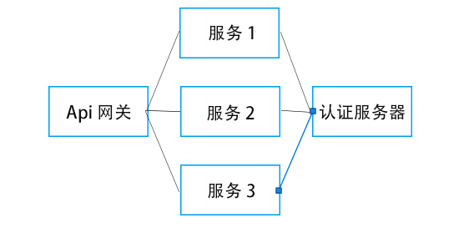

如果我们的服务聚集在局域网中，那么我们的安全架构可能如下：

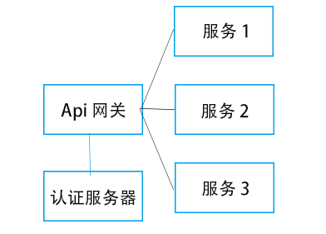

**技术的选择**

一般使用OpenId进行认证，OAuth2进行授权，使用JWT格式的Token

既然提到了OAuth2认证，那就分清楚OAuth2认证中的 授权服务器、资源服务器、客户端

授权服务器：即我们的认证服务器

资源服务器：服务1、2、3

客户端：上述中我们并没有画出来，客户端就是我们的前端

笔者推荐使用的OAuth授权方式为Implicit（隐式认证）